UV MA56 – Intégration de la dégradation des matériaux en conception

Examen partiel - Printemps 2012

Durée : 2 heures
Documents de cours autorisés.
Les parties 1 et 2 doivent être rendues sur des copies séparées.

1ere Partie :
On s’intéresse au comportement de l’aluminium dans l’eau et pour cela on dispose des données suivantes :
Principaux corps en présence : H₂O, Al, Al³⁺, Al₂O₃, AlO₂⁻
Potentiels standards :
Al³⁺/Al : - 1,663 V
Al₂O₃/Al : - 1,550 V
AlO₂⁻/Al : - 1,262 V
Equilibres chimiques :
Al³⁺/Al₂O₃ log [Al³⁺] = 5,70 – 3 pH
Al₂O₃/AlO₂⁻ log [AlO₂⁻] = - 14,60 + pH
1) Tracer le diagramme de Pourbaix (potentiel–pH à 25°C pour une activité des espèces dissoutes égale à 10⁻⁶) de l’aluminium dans l’eau.
2) Commenter ce diagramme du point de vue du comportement à la corrosion de l’aluminium en milieu aqueux.
3) Comparer ce comportement à celui du fer.
N.B. : Les valeurs de potentiels sont données pour des réactions avec l’eau

2ème Partie :
A). Pour fabriquer les dents de godets pour les pelleteuses comme montré dans la figure1, quel type de matériaux doit on choisir ? Argumenter votre choix.

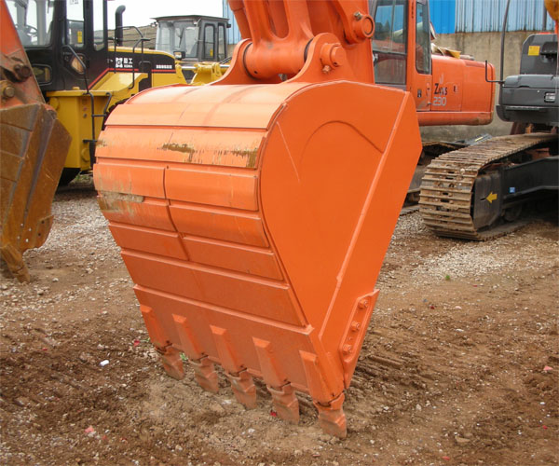
Figure 1 : Godet de pelleteuse

B). Un cylindre en acier de masse 500 kg et de diamètre 60 cm est posé sur une pente en ciment de 15° (Figure 2).
Calculer la force nécessaire pour déplacer ce cylindre avec une vitesse constante vers le haut sachant le coefficient de frottement en roulement est de 10 mm.
Calculer aussi l’angle maximal de la pente sur laquelle ce cylindre pourrait rester immobile en l’absence d’intervention externe.
F
A

Figure 2. Cylindre sur une pente
C). Les photographies de la figure 3 présentent des morphologies de surfaces usées. Expliquer dans chaque cas à quel type d’usure elles correspondent ainsi que le mécanisme correspondant. Que doit-on faire pour lutter contre ces formes usures ?

Figure 3: Morphologies de surfaces usées

D). Le diagramme de Goodmen-Smith de l’acier 25CrMo4 est présenté sur la figure 4.
Définir le R pour les sollicitations A, B et C sur le diagramme.
Pour R = 0,5 et pour une barre en acier de diamètre 20 mm, définir la force moyenne et l'amplitude maximale pour que la structure ne se rompe jamais.
Faire le même calcul pour R = -2.
Indiquer la limite de fatigue de cet acier lorsqu’une contrainte alternée symétrique est appliquée.
Pour une force moyenne de 1,1*10⁵ N, quelle est l'amplitude de force à imposer pour obtenir pour cette barre une durée de vie de 10⁵ cycles. Définir la valeur de R correspondante.
Si la même barre subit une force moyenne de 1,57*10⁵ N et une amplitude de 150 MPa, quelle sera la durée de vie de cette pièce ?

Figure 4. Figure de Goodmen-Smith de l’acier 25Cr4Mo

